**Тема урока: WILD ANIMALS**

**Цель урока:** развитие навыков устной речи

**Задачи урока**: совершенствовать умения поискового и изучающего чтения, развивать мотивацию к изучению английского языка; развивать умение систематизировать учебный материал и применять его в учебной ситуации; развивать коммуникативную компетенцию; воспитывать культуру взаимоотношений при работе в парах, группах; способствовать формированию активной гражданской позиции; формировать учебно-познавательную активность.

**Техническое обеспечение урока:**компьютер, интерактивная доска

**Ход урока**

**Организационный**

Преподаватель проверяет подготовленность обучающихся к уроку, объясняет нестандартность урока (условия), знакомит учащихся с маршрутным листом урока.

**Постановка темы и целей урока**

- Look at the blackboard. What can you see? What are we going to speak about?

Ok. But today we have unusual lesson. You must divide into 3 groups. The first group will work at the computer (individual work), the second group will brainstorm, the third will work with me (teacher). Is it clear? Let`s go.

Учитель изначально показывает слайды с дикими животными и повторяет лексику (презентация, приготовленная с помощью редактора Canva), затем объясняет маршрут урока.

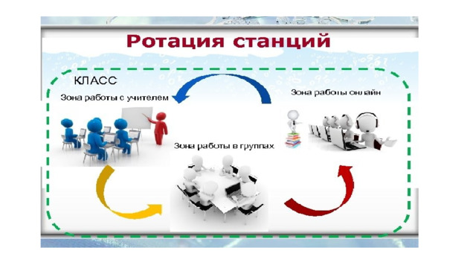

Ротация станций предполагает деление класса на группы (от двух до четырех) и перемещение учащихся от парт к компьютерам, от компьютера к коллективной деятельности (проект, игра). Порядок перехода обговаривается предварительно (по часовой стрелке или против). Перед началом перехода учитель хлопает в ладоши, учащиеся хлопают в ответ дважды.  Процедура повторяется еще раз, чтобы все подтвердили готовность к переходу. (Можно в качестве сигнала использовать колокольчик или же громкую музыку в колонках.) Далее дети перемещаются на свои новые рабочие места за 20-30 секунд и приступают к работе.

На данном уроке будет три станции: консультация с учителем (работа с текстом), работа за компьютером (учащиеся имеют право на выбор упражнения из предложенных в базе – заранее подготовленный с помощью приложения Kahoot! И платформы Учи.ру материал), коллективная работа (задание на выбор: кроссворд, перевод слов, разделение слов на группы). На каждую станцию по 10 минут.

Учитель делит учащихся на три группы, основываясь на знания учащихся, чтобы учащимся в группе, было интересно совместно выполнять задания, чтобы при работе с учителем можно было подтянуть слабых учащихся. В данном классе 9 учеников, в каждую группу по 3 человека.

**Подведение итогов урока**

Обучающиеся оценивают свою работу на уроке. Преподаватель просматривает выполненные задания, объявляет и комментирует оценки.

- I’m quite satisfied with your work at the lesson. Thank you.